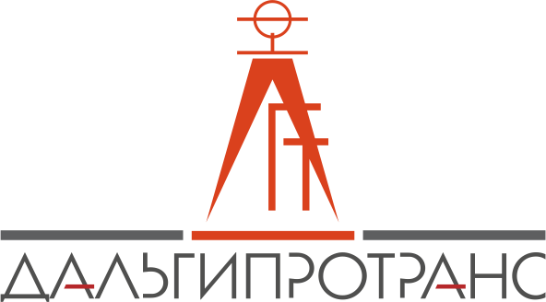
Акционерное общество
«Дальневосточный проектно-изыскательский
институт транспортного строительства»
 |  | Хабаровск
15.02.2019 | г. | Хабаровск | № | №3/ЗКЦ-ДГТ/19/1

ВЫПИСКА ИЗ ПРОТОКОЛА
вскрытия котировочных заявок, представленных для участия в запросе котировок в электронной форме

Повестка дня:

1.Вскрытие котировочных заявок, представленных для участия в запросе котировок в электронной форме №3/ЗКЦ-ДГТ/19 право заключения договора на передачу неисключительных прав антивирусной программы Kaspersky (далее – запрос котировок №3/ЗКЦ-ДГТ/19).

По пункту 1 повестки дня

1.1. Процедура вскрытия котировочных заявок в электронной форме, представленных для участия в запросе котировок №3/ЗКЦ-ДГТ/19 состоялась в 14 часов 00 минут местного времени (07 часов 00 минут московского времени) «15» февраля 2019г. на странице данного запроса котировок на сайте utp.sberbank-ast.ru.
1.2. Котировочные заявки подаются в соответствии с требованиями изложенными в котировочной документации запроса котировок №3/ЗКЦ-ДГТ/19.
1.3. К установленному в котировочной документации сроку в личном кабинете электронных процедур на ЭТП, на странице данного запроса котировок на сайте utp.sberbank-ast.ru, подана котировочная заявка одним Претендентом в том числе:
Претендент №1.
Документы, представленные в составе котировочной заявки рассматриваются по существу и в порядке, предусмотренном котировочной документацией.

Подписи:

